- Plavom bojicom zaokružite naslov/naziv geografske karte!
- Crvenom bojicom zaokruži tumač geografske karte!
- Žutom bojicom zaokruži mjerila geografske karte!
- Na prazne linije imenuj mjerila: brojčano ili grafičko!
- Crvenom bojicom podebljaj državne granice Republike Hrvatske!
- Crnom bojicom zaokruži naziv našega glavnog grada!
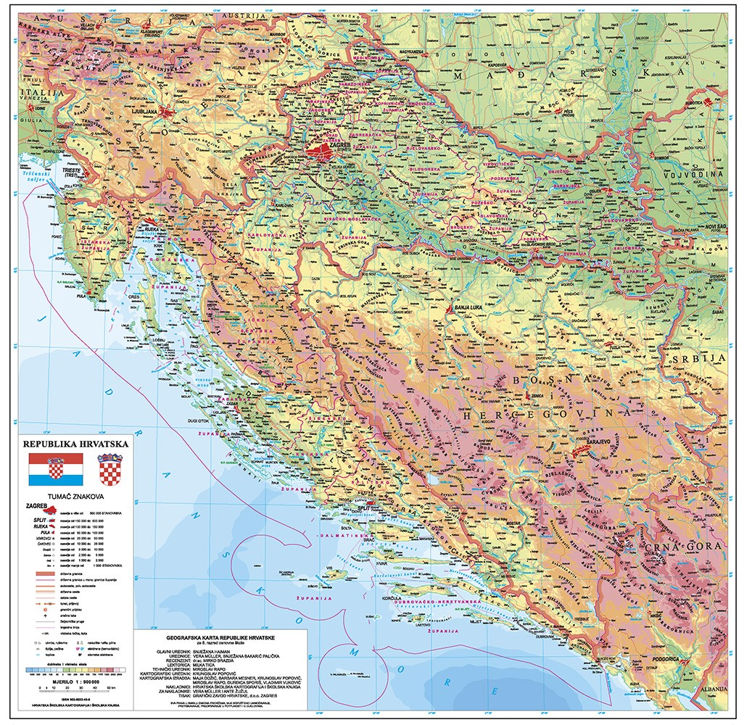
_________________________
__________________________
- Plavom bojicom zaokružite naslov/naziv geografske karte!
- Crvenom bojicom zaokruži tumač geografske karte!
- Žutom bojicom zaokruži mjerila geografske karte!
- Na prazne linije imenuj mjerila: brojčano ili grafičko!
- Crvenom bojicom podebljaj državne granice Republike Hrvatske!
- Crnom bojicom zaokruži naziv našega glavnog grada!
_________________________
__________________________

